Муниципальное бюджетное общеобразовательное учреждение
"Мухтоловская основная школа"
__________________________________________________________________________________________________________________________________

БИБЛИОТЕЧНЫЙ УРОК,
подготовленный в рамках месячника
здорового питания,

"КАЖДЫЙ ЕСТЬ ТО,
ЧТО ОН ЕСТ"

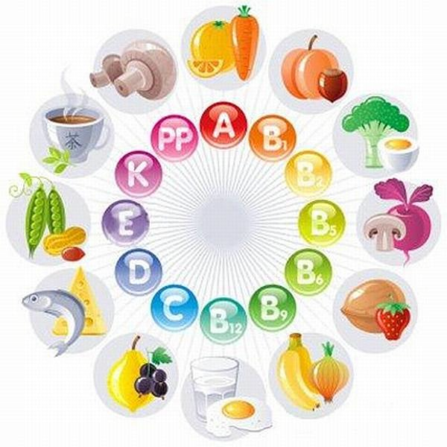

Подготовила библиотекарь
Чухнина Н.В..
2023 год

Цель: формировать у учащихся понятие о здоровом образе жизни, о правильном питании, создать твердое убеждение в необходимости сохранения здоровья.
Задачи:
- Расширять и систематизировать знания учащихся о правильном питании, о полезных продуктах.
- Развивать кругозор и словарный запас. Развивать навыки работы в коллективе, развивать чувство сотрудничества.
- Воспитывать у учащихся стремление к здоровому образу жизни и к правильному питанию.

Участники: учащиеся 5 класса, учащиеся 9 класса (члены жюри), учитель (ведущий мероприятия).

Оборудование: иллюстрации, выставка, мультимедийное оборудование.

Планируемые результаты: учащиеся научатся систематизировать знания о правильном питании, о полезных продуктах; расширят кругозор и словарный запас; смогут развить навыки работы в коллективе, чувство сотрудничества.

Ход мероприятия:
Учитель: Добрый день, дорогие ребята!
Мы живем не для того, чтобы есть, а едим для того, чтобы жить.
Пусть эти слова знаменитого Сократа станут девизом нашей сегодняшней встречи. Сегодня мы проведём игру – викторину «Знатоки правильного питания». Мы устроим соревнование и узнаем, какая из команд является лучшим знатоком правильного питания. Предлагаю вам, дорогие ребята, проявить свои умения и знания в игре - викторине. Вместе мы попробуем разобраться, что означает «правильное питание», какие продукты полезные, а какие представляют опасность для нашего здоровья. В викторине будут участвовать две команды, будет работать жюри (старшеклассники). Члены жюри будут внимательно следить за ответами и оценивать каждое задание, в конце наше уважаемое жюри подведёт итоги викторины. За каждый правильный ответ команда будет получать апельсин – символ победы. У какой команды будет больше апельсинов, та и победит. Победителям будет присвоено звание «Знатоки правильного питания». Желаю всем удачи!
(Представление команд: «Фруктовый рай» и «Витаминный рай», жюри)

1 Команда «Витаминный рай»
Девиз: Витамины – наши лучшие друзья!
2 Команда «Фруктовый рай»
Девиз: Свежие фрукты – лучшие продукты!

1 конкурс «Молочные реки, кисельные берега»
«Пейте, дети, молоко — будете здоровы!» Ещё восточные медики сотни лет назад приписывали молоку волшебные свойства. Они считали, что молоко способствует развитию интеллекта, делает человека более разумным, помогает ему понять окружающий мир и отличить добро от зла, а это именно то, что так нужно вам, ребята! Поэтому, чтобы ребенок рос здоровым, он должен обязательно выпивать минимум один стакан молока ежедневно! Этот поистине уникальный продукт содержит все основные витамины и микроэлементы, необходимые для развития ребенка. Давайте проверим, хорошо ли вы знаете свойства этого продукта.

1.Что получается при скисании молока?
- Простокваша
- Йогурт
- Масло
- Первая еда родившегося ребенка?
- Каша
- Молоко
- Кефир
3.Для чего детям необходимо молоко?
- Для счастья
- Для настроения
- Для роста
4. Из чего получают сливочное масло?
- Из сливок
- Из творога
- Из сметаны
- Какой холодный десерт, любимый детьми, делают из молока?
- Творог
- Мороженое
- Пудинг
6. Как называется кисломолочный напиток из кобыльего молока?
- Кумыс
- Ряженка
- Кефир

2 конкурс «Овощи с грядки»
Овощи – это очень полезные продукты, которые необходимы каждому человеку для защиты иммунитета и хорошего здоровья, особенно они важны для растущего детского организма.
- Какой овощ очень полезен для зрения?
- Морковь
- Капуста
- Помидор
- Какой овощ называют вторым хлебом?
- Баклажан
- Картофель
- Огурец
- В каком овоще больше всего витамина С?
- В капусте
- В свёкле
- В сладком красном перце
- Какое название ещё имеет помидор?
- Томат
- Синьор
- Плод
- Этот овощ в зеленых стручках, любимое детское лакомство на дачной грядке
- Бобы
- Горох
- Фасоль
- Один из самых крупных овощей
- Тыква
- Баклажан
- Кабачок

3 конкурс «Витаминная семейка»
Витамины «оживляют» белки, жиры и углеводы, обеспечивают их функции. Они помогают организму расти и развиваться. Ребята, а какие витамины вы знаете? (дети называют)

- Какой витамин получает человек, загорая на солнышке?
- Витамин Д
- Витамин С
- Витамин А
- В каких продуктах содержится витамин С?
- Шиповник, лимон, капуста
- Огурец, горох, картофель
- Яблоко, груша, ананас
- Какой витамин называется «витамином роста»?
- Витамин С
- Витамин Е
- Витамин А

- При нехватке какого витамина шелушится кожа?
- Витамин Д
- Витамин В
- Витамин А
- Основной источник витаминов – это…
- Овощи и фрукты
- Сладости
- Мясные продукты
- В каких продуктах содержится витамин Е?
- Рыба, овощи
- Яйца, орехи, молочные продукты, растительные масла
- Фрукты, шоколад

4 конкурс «Экзотические фрукты»
Наверняка, никто не будет спорить с тем, что фрукты являются очень полезными для нашего здоровья. Ведь это одни из главных источников витаминов и минералов. А для вас, ребята, такие продукты еще более важны.
- Как называется сушеный абрикос без косточки?
- Изюм
- Чернослив
- Курага
- Назовите фрукт, получивший название «королевский плод»
- Яблоко
- Груша
- Ананас
- Назовите самый нежный фрукт
- Персик
- Абрикос
- Апельсин
- Сладковатый фрукт с небольшой косточкой внутри, похож на вишню
- Манго
- Слива
- Черешня
- Какому фрукту в городе Одессе установлен памятник?
- Апельсин
- Мандарин
- Лимон
- В каком фрукте содержится треть суточной нормы витамина С?
- В яблоке
- В лимоне
- В груше

- Игровая пауза “Ромашка” (пословицы о здоровье)
На лепестках ромашки написана первая половина пословицы, нужно продолжить вторую половину:
В здоровом теле (здоровый дух)
Голову держи в холоде (а ноги в тепле)
Здоровье - дороже (золота, богатства)
Кто спортом занимается, тот (силы набирается)
Пешком ходить – долго (жить)
Со спортом не дружишь – не раз о том (потужишь)
Начинай новую жизнь не с понедельника, а с утренней (зарядки)
Солнце, воздух и вода – (наши верные друзья).

6. конкурс «Напитки»
О необходимости употребления жидкости человеком известно давно. Врачи утверждают, что запас влаги в организме должен быть не менее 2 литров. Именно столько воды нужно выпивать ежедневно. Однако напитки бывают разные. Ребята, меньше употребляйте газированных напитков, т. к. они содержат вещества, вредные для вашего организма. Предпочтение отдавайте напиткам, полезным для здоровья.

- Как называется освежающий напиток, смесь воды и соков из ягод или фруктов с добавлением мёда или сахара?
- Квас
- Морс
- Лимонад
- Этот напиток обычно варят из сухофруктов
- Компот
- Кисель
- Чай
- Этот белый напиток животного происхождения просто необходим человеку с первого дня рождения
- Кефир
- Морс
- Молоко
- Какой сок называют «королём витаминов»?
- Персиковый
- Гранатовый
- Апельсиновый
- Этот напиток считается вредным для детского организма
- Газированная сладкая вода
- Минеральная вода
- Чай
- Как называется сладкий десертный желеобразный напиток, приготовленный из свежих и сушеных фруктов и ягод, фруктово-ягодных соков, сиропов, варенья?
- Кофе
- Кефир
- Кисель

7. конкурс «Каша – радость наша»
Каши – это очень полезные, питательные, вкусные и необходимые продуты питания, которые дети должны употреблять каждый день на завтрак. Доказано, что все каши полезны для детей. Каждая из круп содержит уникальный комплекс необходимых веществ: растительные белки и углеводы, минеральные вещества, витамины группы В.

- Кашу не испортишь...
- Маслом
- Сметаной
- Шоколадом
- Как называется каша, сваренная из смеси нескольких круп?
- Счастье
- Дружба
- Любовь
- Какую кашу называют кашей красоты?
- Овсяную
- Манную
- Рисовую
- Какая каша улучшает состояние зубов и дёсен?
- Рисовая
- Кукурузная
- Перловая
- Какую кашу называют «жемчужной»?
- Перловую
- Гречневую
- Пшённую
- Какая каша самая калорийная? Также в этой каше присутствуют витамины В1, В2, минерал калий.
- Ячневая
- Манная
- Овсяная

8. конкурс «Ребусы»
Каждой команде раздается по три ребуса, победителем становится та команда, которая быстрее всех и правильно разгадает ребусы.

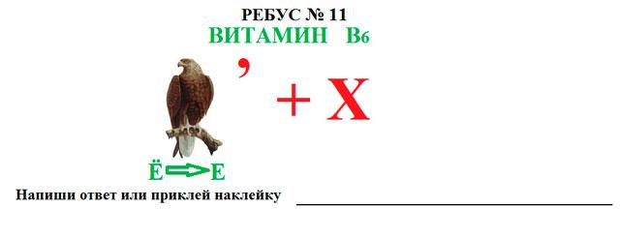

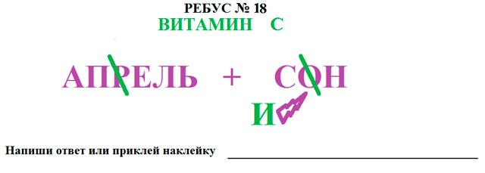

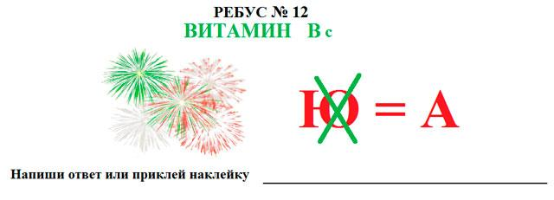

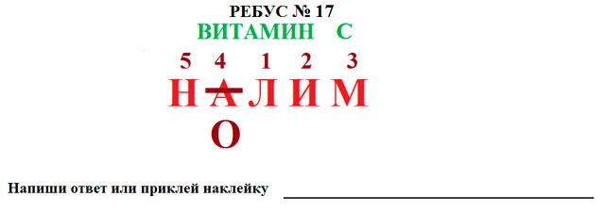

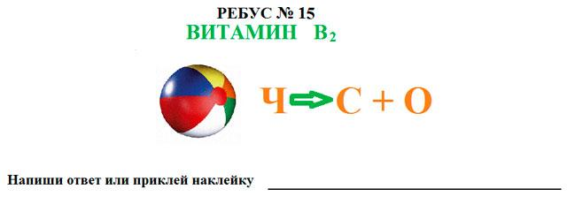

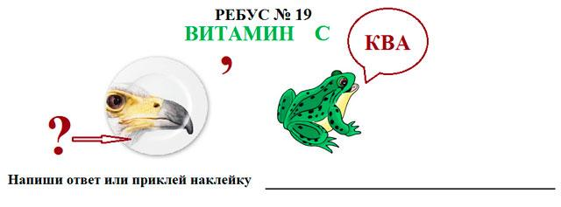

Ответы:
орех апельсин салат

мясо лимон клюква

Подведение итогов викторины, награждение победителей.

Учитель: Закончить нашу встречу мне бы хотелось словами Толстого Л.Н.: «Если бы люди ели только тогда, когда они очень голодны, и если бы питались простой чистой и здоровой пищей, то они не знали бы болезней и могли управлять своей душой и телом».

